**Домашняя работа по теме «Культура 2-й половины 19 века»**

1. 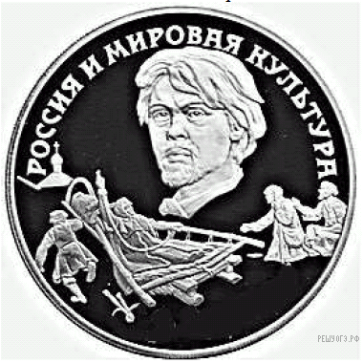Рассмотрите изображение и укажите художника, юбилею которого посвящена данная монета.

1. И. Е. Репин
2. В. М. Васнецов
3. В. В. Верещагин
4. В. И. Суриков
5. 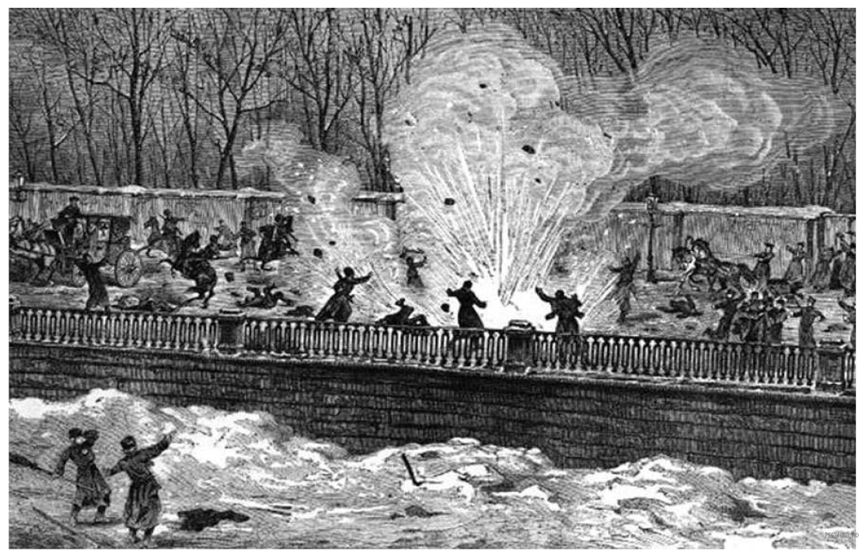Рассмотрите изображение и выполните задание. Изображение посвящено событиям:

1. 11 марта 1801 г.
2. 14 декабря 1825 г.
3. 19 февраля 1861 г.
4. 1 марта 1881 г.
5. Какие из приведённых памятников культуры были созданы в XIX в.? Выберите два памятника культуры и запишите в таблицу цифры, под которыми они указаны.

1)  Журнал «Трудолюбивая пчела»

2)  Комедия «Недоросль»

3)  «Телемахида»

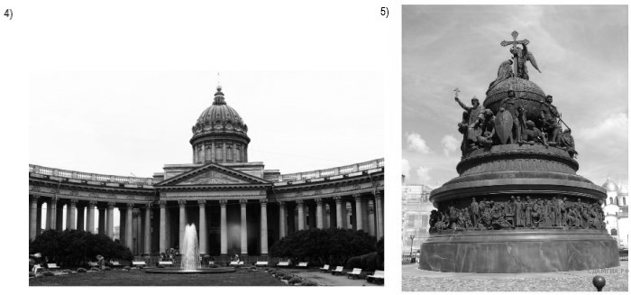

1. Какие из приведённых памятников культуры были созданы в XIX в.? Укажите номера, которыми они обозначены.

1)  балет «Лебединое озеро»

2)  комедия «Бригадир»

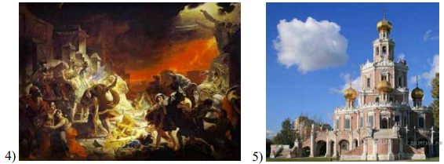3)  повесть «О Ерше Ершовиче»

1. Создателем какого из приведённых памятников культуры был П. И. Чайковский? Укажите порядковый номер этого памятника культуры.
2. Из перечисленных исторических лиц архитекторами были

1) A.M. Опекушин, М.О. Микешин

2) В.Г. Перов, И.И. Шишкин

3) Л.В. Собинов, Ф.И. Шаляпин

4) К.А. Тон, Монферан

1. 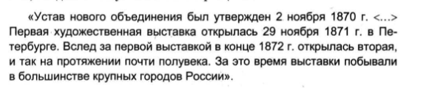Прочтите  отрывок  из  текста  и  укажите,  как  называли  художни­ков, входивших  в указанное  Товарищество.
2. «мирискусники»
3. «передвижники»
4. абстракционисты
5. «лефовцы»
6. Какие  три  картины  из  перечисленных  относятся  к  творчеству  художника  В.И.  Сурикова?
7. «Иван Грозный и сын его Иван 16 ноября 1581 г.»
8. «Утро стрелецкой казни»
9. «Боярыня Морозова»
10. «Царевна Софья»
11. «Переход A.B. Суворова через Альпы»
12. «После побоища Игоря Святославича с половцами»
13. 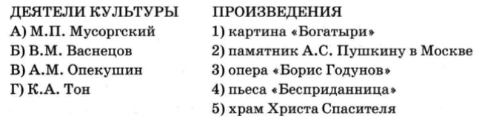Установите соответствие между деятелями культуры и их произведениями
14. Ниже  приведен  перечень  деятелей  XIX  в.  Все  они,  за  исключени­ем одного,  были  учеными.

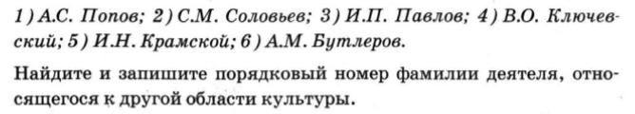

1. 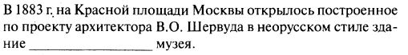Напишите пропущенное слово
2. Выберите два верных суждения.

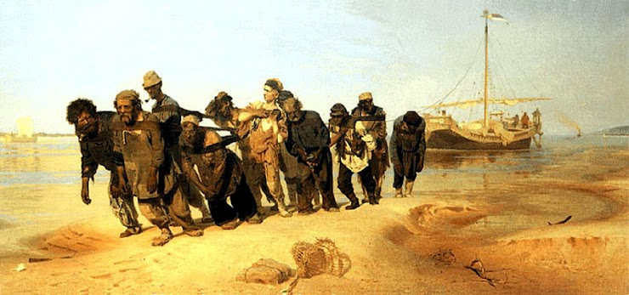

1. картина была создана в первой половине 19 века
2. перу художника этой картины принадлежит так же картина "Запорожцы пишут письмо турецкому султану".
3. сюжет был взят из античной мифологии
4. автором является В.Г.Перов
5. картина является примером критического реализма

1. 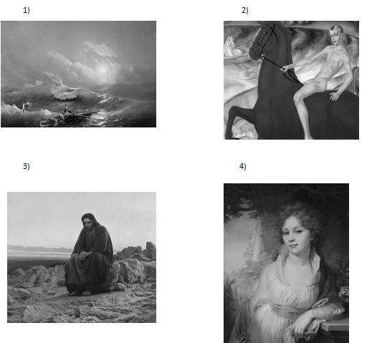Какая из картин была создана художником того же творческого объединения, к которому принадлежал и автор картины из предыдущего задания?
2. 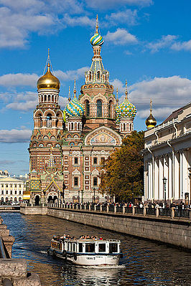Выберите два верных суждения.
3. собор был сооружен в память об убийстве российского монарха
4. строительство было окончательно завершено в 1917 году
5. собор был построен в стиле классицизма
6. архитектором собора был М.Ф. Казаков
7. собор находится в Санкт-Петербурге
8. 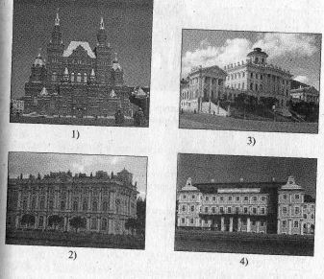Какое из зданий было построено в том же архитектурном стиле, что и указанный собор?
9. 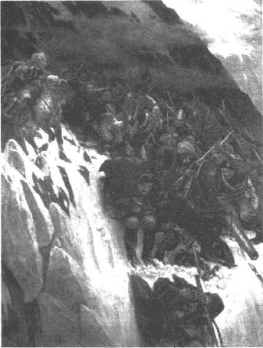Какие суждения, связанные с картиной, которую вы видите, являются верными? Выберите два суждения из пяти предложенных.
10. Автор данной картины входил в "Товарищество передвижных выставок".
11. Противником русских войск в войне, события которой изображены на данной картине, были австрийские войска
12. Полководец, изображенный на данной картине был участником Отечественной войны 1812 года.
13. События, изображенные на данной картине, происходили в годы правления Екатерины II.
14. Полководец, изображенный на данной картине, является автором книги "Наука побеждать"
15. 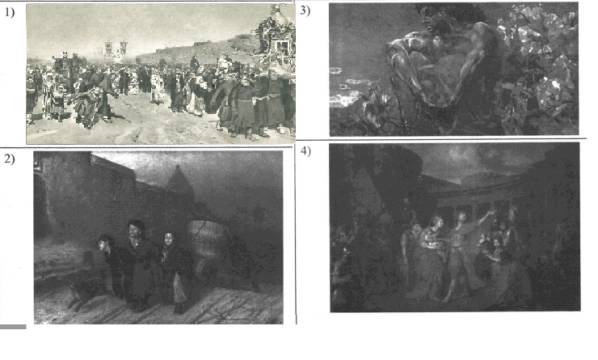Какие из представленных ниже картин относятся к тому же стилю (направлению) в живописи, что и предшествующая картина? Выберите ДВЕ картины.
16. 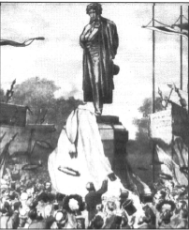Какие суждения о данном рисунке современника являются верными? Выберите два суждения из пяти предложенных.
17. На рисунке изображено событие, которое произошло в последней трети 19 века.
18. Событие, которое изображено на рисунке, произошло в Санкт-Петербурге.
19. Изображенный на рисунке памятник был создан скульптором И. П. Мартосом.
20. Современниками события, изображенного на рисунке, были Ф. М. Достоевский и Л. Н. Толстой.
21. Памятник, изображенный на рисунке, выполнен в стиле классицизма.
22. 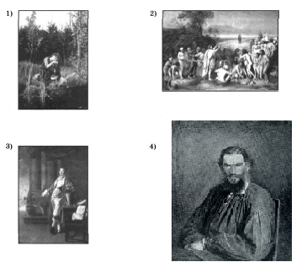Какие из картин, представленных ниже, были написаны представителями творческого объединения российских художников, созданного в тот же период, когда произошло событие, изображенные на данном рисунке? Выберите ДВЕ  картины.
23. Установите соответствие между памятниками культуры и их краткими характеристиками

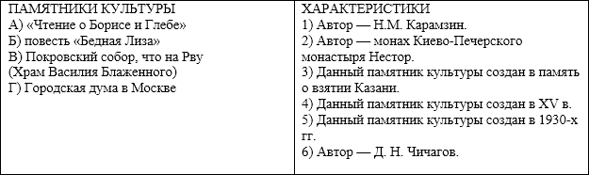

1. Какие суждения о данной марке являются верными? Выберите два суждения из пяти предложенных.

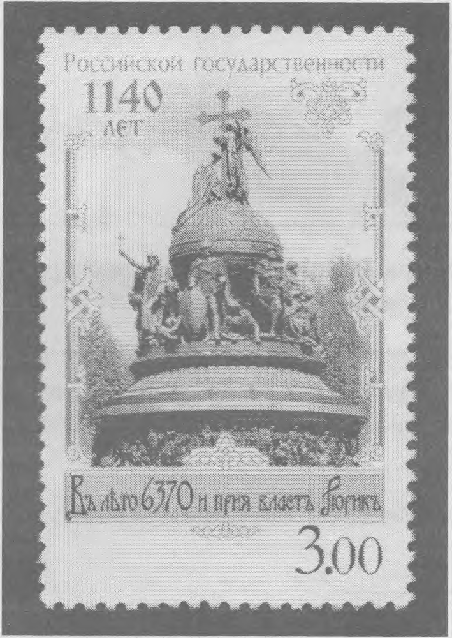

1. Марка выпущена в период президентства Б.Н. Ельцина.
2. Памятник, изображённый на марке, находится в городе, стоящем на реке Волхов.
3. Автор памятника, изображённого на марке, — скульптор М.О. Микешин.
4. Правитель, имя которого написано на марке, объединил под своей властью Киев и Новгород.
5. Один из исторических деятелей, чьи изображения представлены на памятнике, — С.Т. Разин.
6. 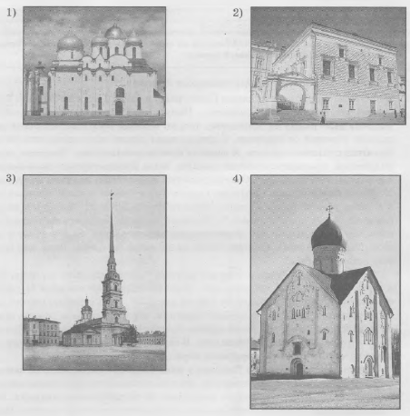Какие памятники архитектуры находятся в том же городе, что и скульптурный памятник, изображённый
7. Установите соответствие

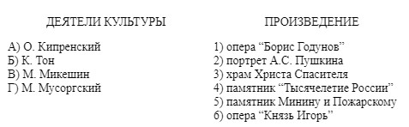

1. 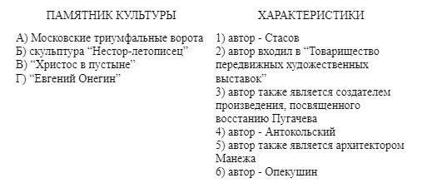Установите соответствие.
2. 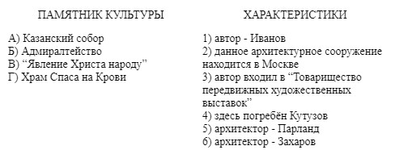Установите соответствие
3. 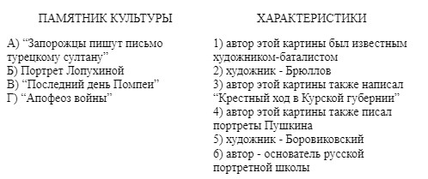Установите соответствие
4. 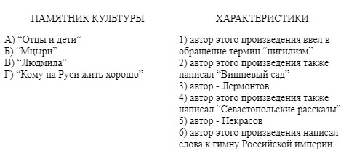Установите соответствие
5. 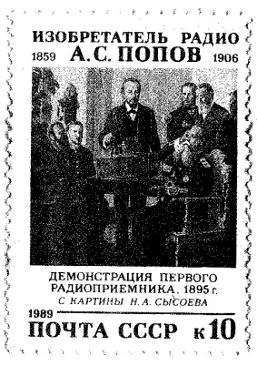Укажите российского монарха, в годы правления которого произошло событие, юбилею которого посвящена данная марка
6. 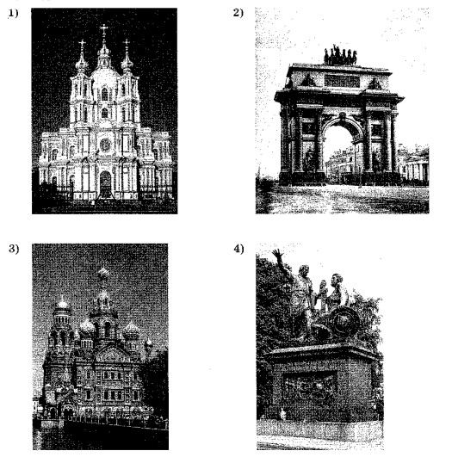Какой из памятников культуры был создан в период жизни деятеля науки, памяти которого посвящена данная марка?
7. 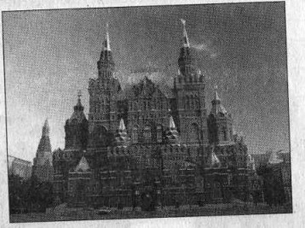Какие суждения о данном памятнике архитектуры являются верными? Выберите два суждения из пяти предложенных.
8. Это здание было построено во второй половине XIX в.
9. Здание построено в стиле классицизма
10. Памятник архитектуры находится в Москве
11. Здание было построено при императоре Александре I
12. В создании проекта здания принимал участие архитектор И.О. Бове
13. 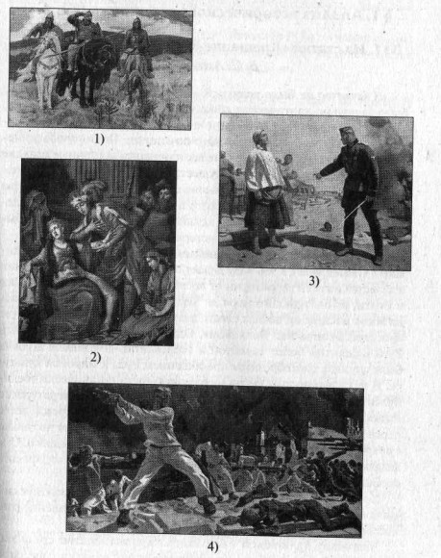Какая из картин, представленных ниже, была создана в том же веке, что и указанный памятник архитектуры?
14. Какие суждения о памятнике, изображённом на фотографии, являются верными? Выберите два суждения из пяти предложенных.

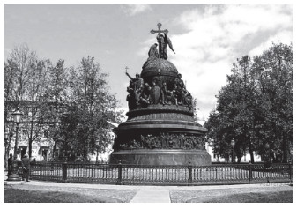

1. Памятник был сооружён в честь победы России в Русско-турецкой войне 1877−1878 гг.
2. Памятник находится в Новгороде.
3. Инициатива создания памятника принадлежит Александру III.
4. Автором памятника является скульптор И. Мартос.
5. Памятник был создан на средства казны и народные пожертвования.
6. 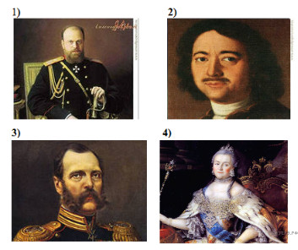Кто из императоров, представленных ниже, правили Россией в том же веке, когда был создан этот памятник?